МБОУ «Гимназия №2»

Тверская область, г. Осташков

**Методическая разработка**

«Функциональный тренинг»

Педагог дополнительного образования МБОУ «Гимназия №2»

Смирнова Елена Викторовна

2022 год

**Что такое функциональный тренинг**

Функциональный тренинг представляет собой разновидность групповых направлений фитнеса, который выполняется с различным оборудованием и собственным весом. Основная цель функционального тренинга – это максимальное развитие всех спортивных показателей: выносливости, силы, координации и баланса, гибкости.

В программу тренировки включены упражнения на все группы мышц, которые выполняются без паузы, переходя из одной вариации в другую. Как и любые направления фитнеса, функциональный тренинг выполняется под музыку с определенным темпом, обычно, 125-135 ударов в минуту.

Оборудование для функционального тренинга разнообразно:

Оборудование для функционального тренинга разнообразно: [бодибары](https://bodybuilding-and-fitness.ru/sport-inventar/bodibar.html), [медицинские мячи](https://bodybuilding-and-fitness.ru/sport-inventar/medbol.html), фитболы, гантели, блины, [скакалки](https://bodybuilding-and-fitness.ru/sport-inventar/skakalka.html), эспандеры, ленты, [гири](https://bodybuilding-and-fitness.ru/krossfit/girevoj-sport/uprazhneniya-s-girej.html) и все, что угодно, даже подручные средства и собственный вес могут стать отличной альтернативой специализированному [фитнес инвентарю](https://bodybuilding-and-fitness.ru/sport-inventar).

Функциональная тренировка не означает, что ее можно выполнять только на групповых занятиях, она так же доступна и в тренажерных, и специализированных залах. Хорошим примером тому служит [кроссфит](https://bodybuilding-and-fitness.ru/krossfit), который так же является функциональной тренировкой.

Основная часть тренировки, в которой прорабатываются все группы мышц, условно делится на блоки, непрерывно повторяющиеся друг за другом. Упражнения и программу заранее продумывает [тренер](https://bodybuilding-and-fitness.ru/trener).

Как и любая другая тренировка, функциональная нагрузка начинается с [разминки](https://bodybuilding-and-fitness.ru/trenirovki/razminka.html). Разогревание суставов, связок и мышц является неотъемлемой частью тренировки, и дело не только в безопасности, но и эффективности. В функциональных упражнениях присутствуют разные техники – это и прыжки, и силовые упражнения, сопровождающиеся большими амплитудами и скоростями движений, поэтому разогрев и растяжка мышц будет способствовать качеству выполняемой техники, соответственно, и результатам.

Обычно на групповых занятиях выполняется разминка из [классической аэробики](https://bodybuilding-and-fitness.ru/fitness/aehrobika.html), включающая базовые шаги и комбинации движений. Активная разминка выполняется в темпе музыки, а затем переходит в основную часть с пояснением техники каждого последующего упражнения.

Если функциональная тренировка проходит в тренажерном или гимнастическом зале с применением всевозможного оборудования, то разминка может выполняться на [кардиотренажерах](https://bodybuilding-and-fitness.ru/kardio/kardiotrenazhery), с применением скакалки, бегом по залу или стадиону и тому подобное.

**Польза и вред функциональной тренировки**

**Преимущества тренировки:**

* Позволяет улучшить мышечный тонус, привести тело в спортивную форму и уменьшить объемы.
* Позволяет похудеть при регулярных занятиях.
* Повышает выносливость, силу мышц, координацию и баланс благодаря нестабильным упражнениям.
* Укрепляет сердечнососудистую и дыхательную систему.
* Повышает гибкость и ловкость.
* Повышает настроение.
* Разнообразие комплексов и оборудования не дают тренировкам наскучить.
* Тренировку можно проводить и дома при минимальном наборе инвентаря.

**Вред и противопоказания:**

* Несущественным недостатком является то, что для занятий функциональным тренингом необходима физическая подготовка, так как некоторые упражнения, например, на баланс и владение собственным телом, могут принести травму неподготовленным связкам и мышцам.
* Также к занятиям есть **противопоказания и меры предосторожности:** при заболеваниях и нестабильности опорно-двигательного аппарата тренировка может нанести вред, так как не является реабилитационным и безопасным направлением. А также к противопоказаниям относятся сердечнососудистые заболевания и нарушения ЦНС.
* Тренировки противопоказанны беременным и кормящим мамам.

**Программа тренировки функционального тренинга для женщин и мужчин**

* **Разминка:** 5-7 минут.
* **Основная часть:** 40-45 минут.

В качестве примера возьмем самый доступный для большинства инвентарь – 2 небольшие гантели, которые также можно заменить 0,5 л бутылками с водой, как это делают именитые тренеры на многих фитнес конвенциях для инструкторов.

1.Приседания с подъёмом рук перед собой – 8 раз.

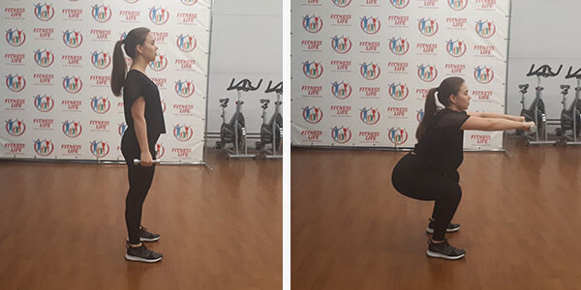

2.Приседания с жимом рук над головой – 8 раз.

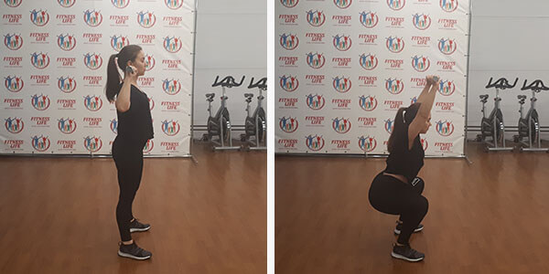

1. Выпады поочередно вперед с подъёмом рук перед собой – 8 раз на каждую ногу. 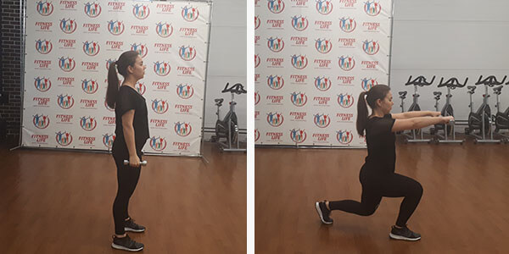
2. Выпады поочередно назад с жимом рук над головой – 8 раз на каждую ногу.

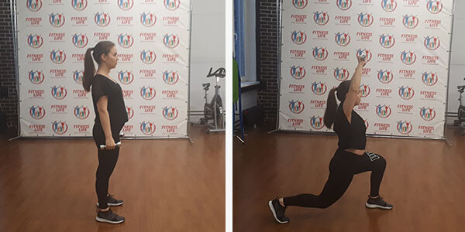

1. Махи руками через стороны – 8-16 раз.

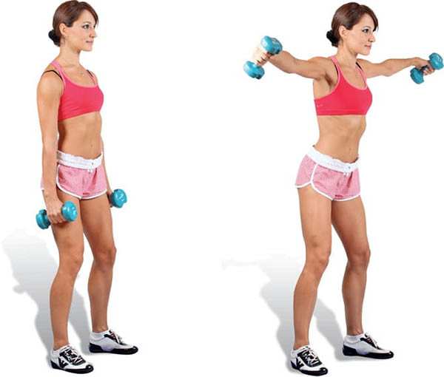

1. Разводка рук через сторону в наклоне 8-16 раз.

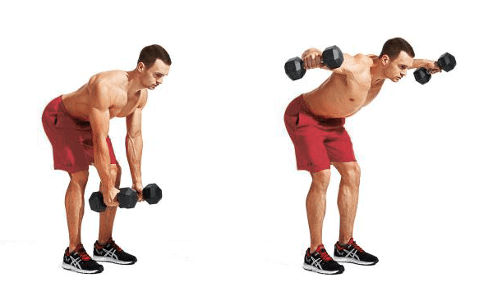

Повторить первый блок 2 раза без остановок.

### Блок 2

1. Мертвая тяга на прямых ногах с гантелями – 8 раз.

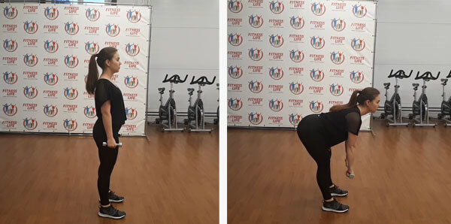

1. Мертвая тяга на прямых ногах с гантелями + 1 тяга к поясу – 8 раз.
2. Тяга к поясу в наклоне – 8-16 раз.
3. Мертвая тяга на прямых ногах с гантелями + 1 подъем рук перед собой в наклоне – 8 раз.
4. Подъем рук перед собой в наклоне – 8-16 раз.

Повторить блок 2 раза. 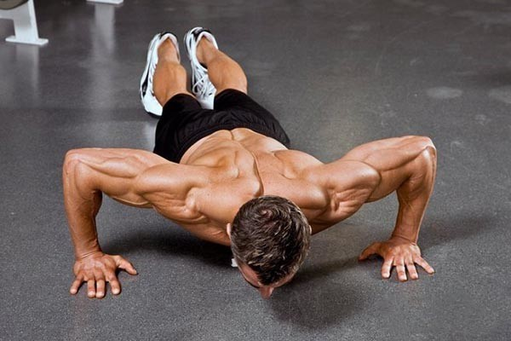

1. Отжимания широкой постановкой – 8 раз.
2. Отжимания узкой постановкой – 8 раз.

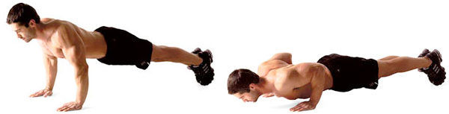

1. Планка приставными шагами – 8-16 раз.

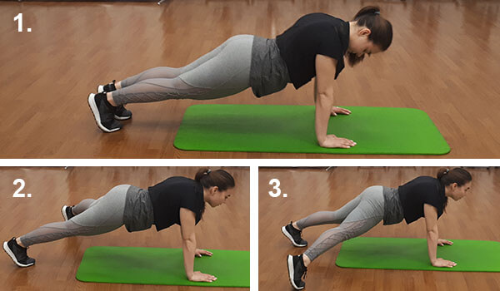

1. Разгибание рук из-за головы поочередно – 16-24 раза на каждую руку.

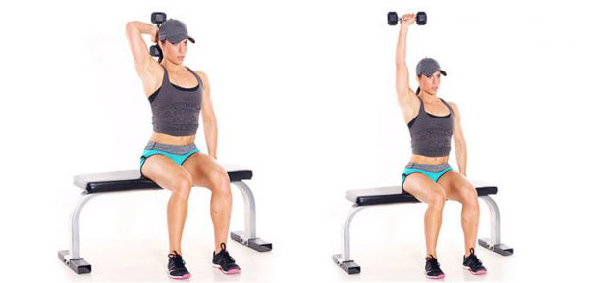

1. Сгибание рук с гантелями попеременно – 24-32 раза на каждую руку.

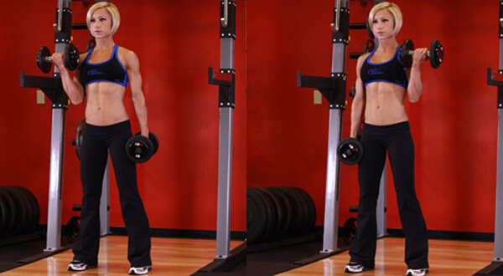

### Повторить блок 2 раза.

### Блок 4 – пресс

1. Одновременное опускание рук и одной ноги попеременно вниз – 8-16 раз на каждую ногу.

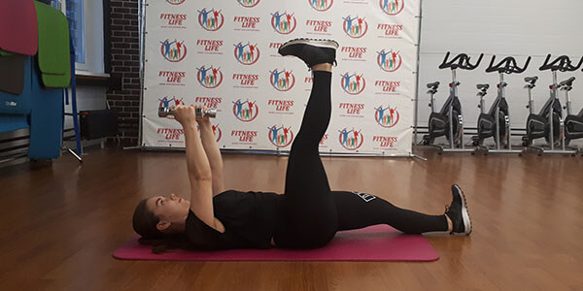

1. Короткие подъемы туловища, гантели тянутся к стопам – ноги вертикально 16-24 повторения.

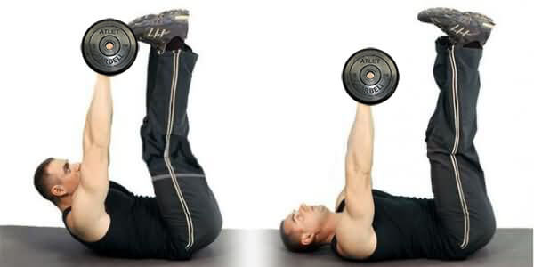

1. Боковые скручивания корпуса на каждую сторону – 16-24 повторения.

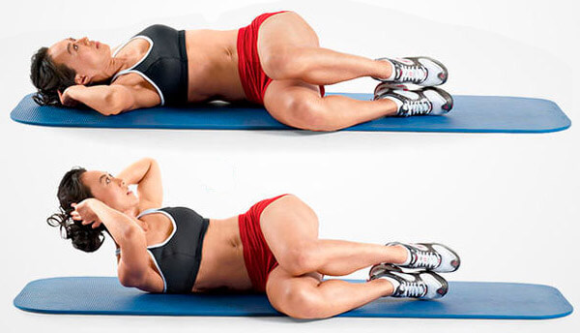

Повторить блок на пресс 2-3 раза, желательно без остановок.

В конце тренировки необходимо уделить 5 минут растяжке на все группы мышц, так как в комплексе были проработаны все основные мышечные группы.

В среднем, такой комплекс занимает около 1 часа, при условии выполнения без перерывов.

**Заключение**

Тренировка способна улучшить спортивную форму, уменьшить жировые отложения, укрепить сердечную мышцу, повысить общую выносливость за короткие сроки. Уже через 1-2 месяца будут заметны первые успехи. **Тренироваться желательно не более 3 раз в неделю** и качественно [восстанавливаться](https://bodybuilding-and-fitness.ru/zdorove/vosstanovlenie-posle-trenirovki.html). Нагрузку можно совмещать со стретчингом